

МИНИСТЕРСТВО ПРОСВЕЩЕНИЯ РОССИЙСКОЙ ФЕДЕРАЦИИ  (МИНПРОСВЕЩЕНИЯ РОССИИ)  Департамент государственной политики в сфере защиты прав детей  Люсиновская ул., д. 51, Москва, 115093  Тел. (495) 587-01-10, доб. 3450  E-mail: d07@edu.gov.ru  № | Руководителям исполнительных органов субъектов Российской Федерации, осуществляющих государственное управление  в сфере образования
О проведении Всероссийской акции «Везу детей безопасно!»

В соответствии с письмом Всероссийской политической партии «Единая Россия» (далее – Партия) Департамент государственной политики в сфере защиты прав детей Минпросвещения России (далее – Департамент) сообщает о проведении Всероссийской акции «Везу детей безопасно!» (далее – Акция) в рамках направления Народной программы Партии «Крепкая семья».
Цель Акции: призыв граждан к соблюдению правил дорожного движения и мерам безопасности перевозки пассажиров, проявление заботы о жизни и здоровье детей. Снижение уровня травмирования и смерти детей в результате дорожно- транспортных происшествий.
Срок проведения Акции: 13 июня 2024 г. – 1 декабря 2024 года.
Концепцией Акции предусмотрено проведение тематических массовых мероприятий:
29 июня – День молодежи;
3 июля – День Госавтоинспекции;
8 июля – День семьи, любви и верности; 1 сентября – День знаний;
20 сентября – Единый день безопасности дорожного движения; 27 октября – День автомобилиста в России;
20 ноября – Всемирный день ребенка;

2

1 декабря – Подведение итогов акции.
Перечень материалов Акции доступен по ссылке: https://disk.yandex.ru/d/MseYl3WgCU5NQ.
Департамент просит организовать участие в Акции образовательных организаций, предусматривающее:
- изготовление и размещение в общественных местах дошкольных образовательных организаций, общеобразовательных организаций, организаций дополнительного образования плаката с Декретом о безопасности перевозки детей – в срок до 28 июня 2024 г.;
- содействие в организации и проведении встреч экспертов по вопросам безопасной перевозки детей в автомобиле с трудовыми коллективами, профессиональными сообществами, родительскими комитетами;
- организацию и проведение тематических мероприятий по вопросам безопасной перевозки детей в автомобиле с использованием информации об акции (в период летних каникул – 2 раза в месяц, в учебное время – 1 раз в неделю, с учетом указанных тематических мероприятий);
- размещение на официальных сайтах образовательных организаций в информационно-коммуникационной сети «Интернет» материалов Акции.

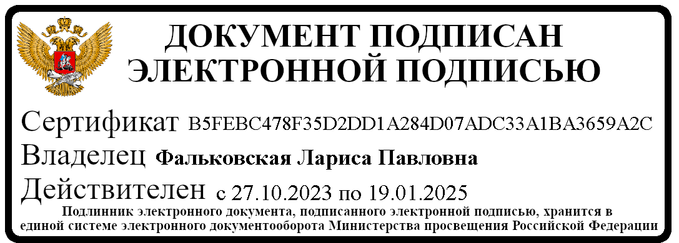
Приложение: на 9 л. в 1 экз.

Директор департамента | Л.П. Фальковская

Хвостова Т.Н.
(495) 587-01-10, доб. 3488

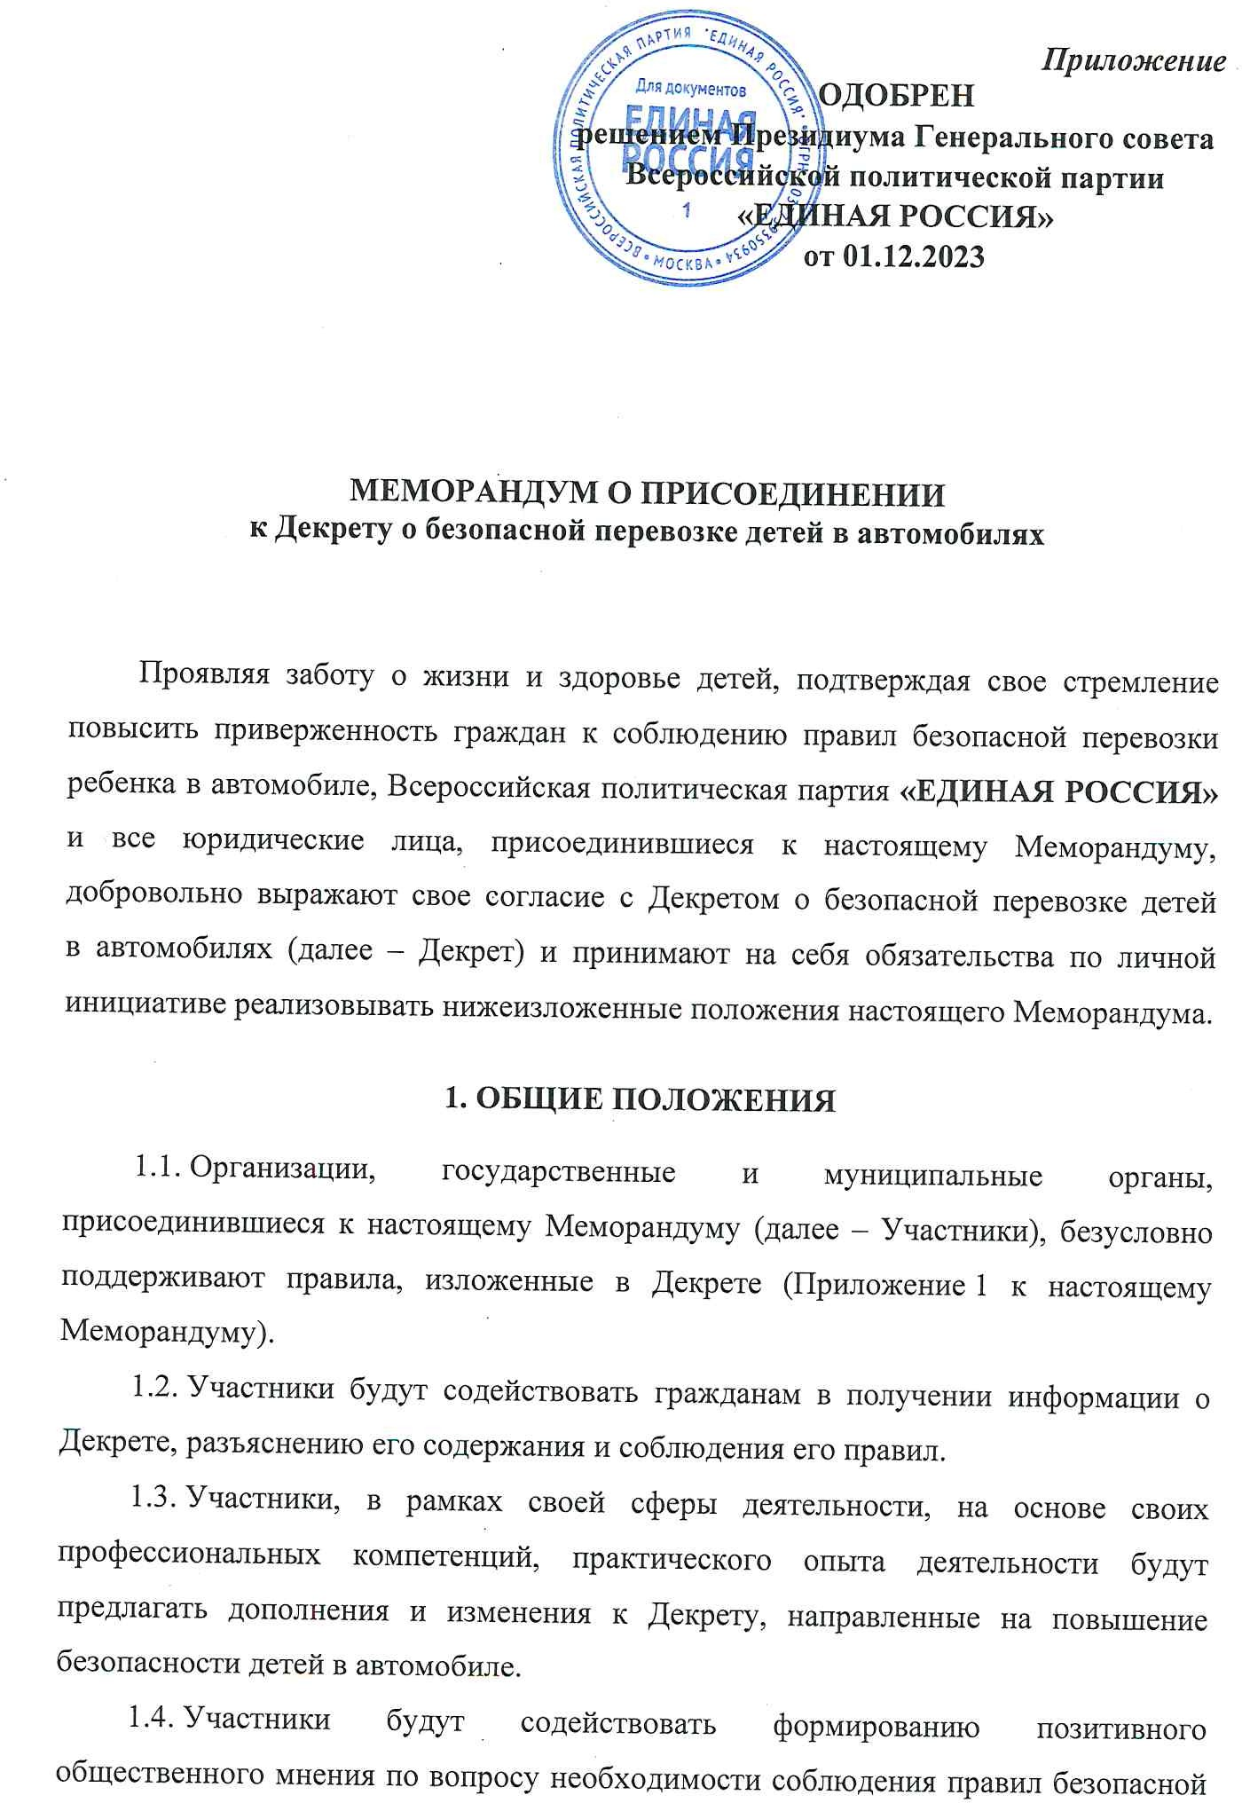

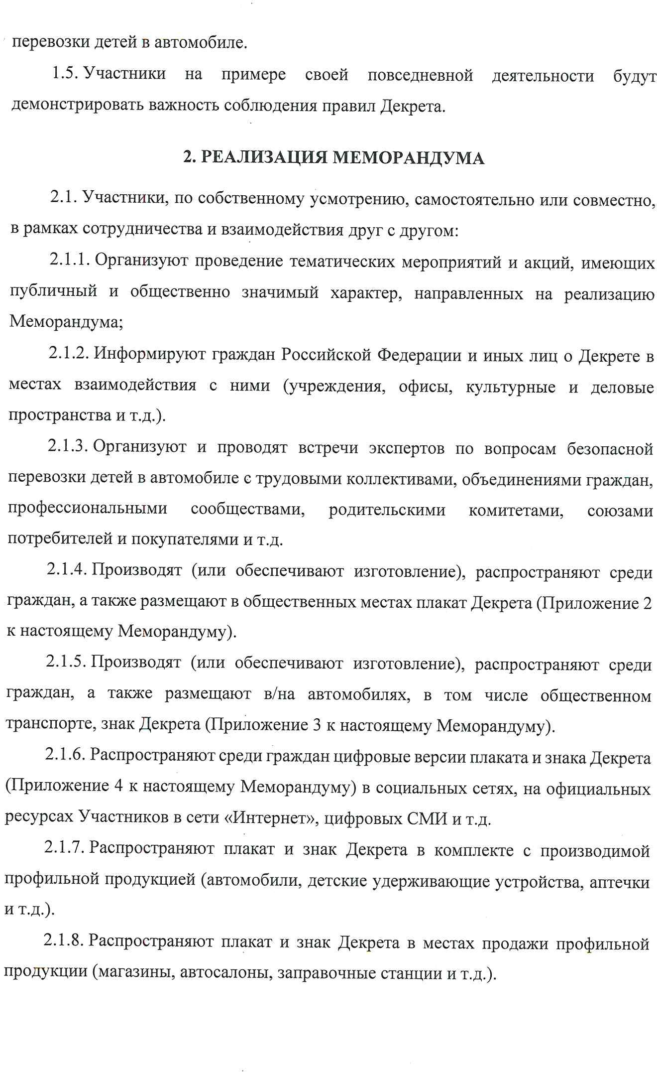

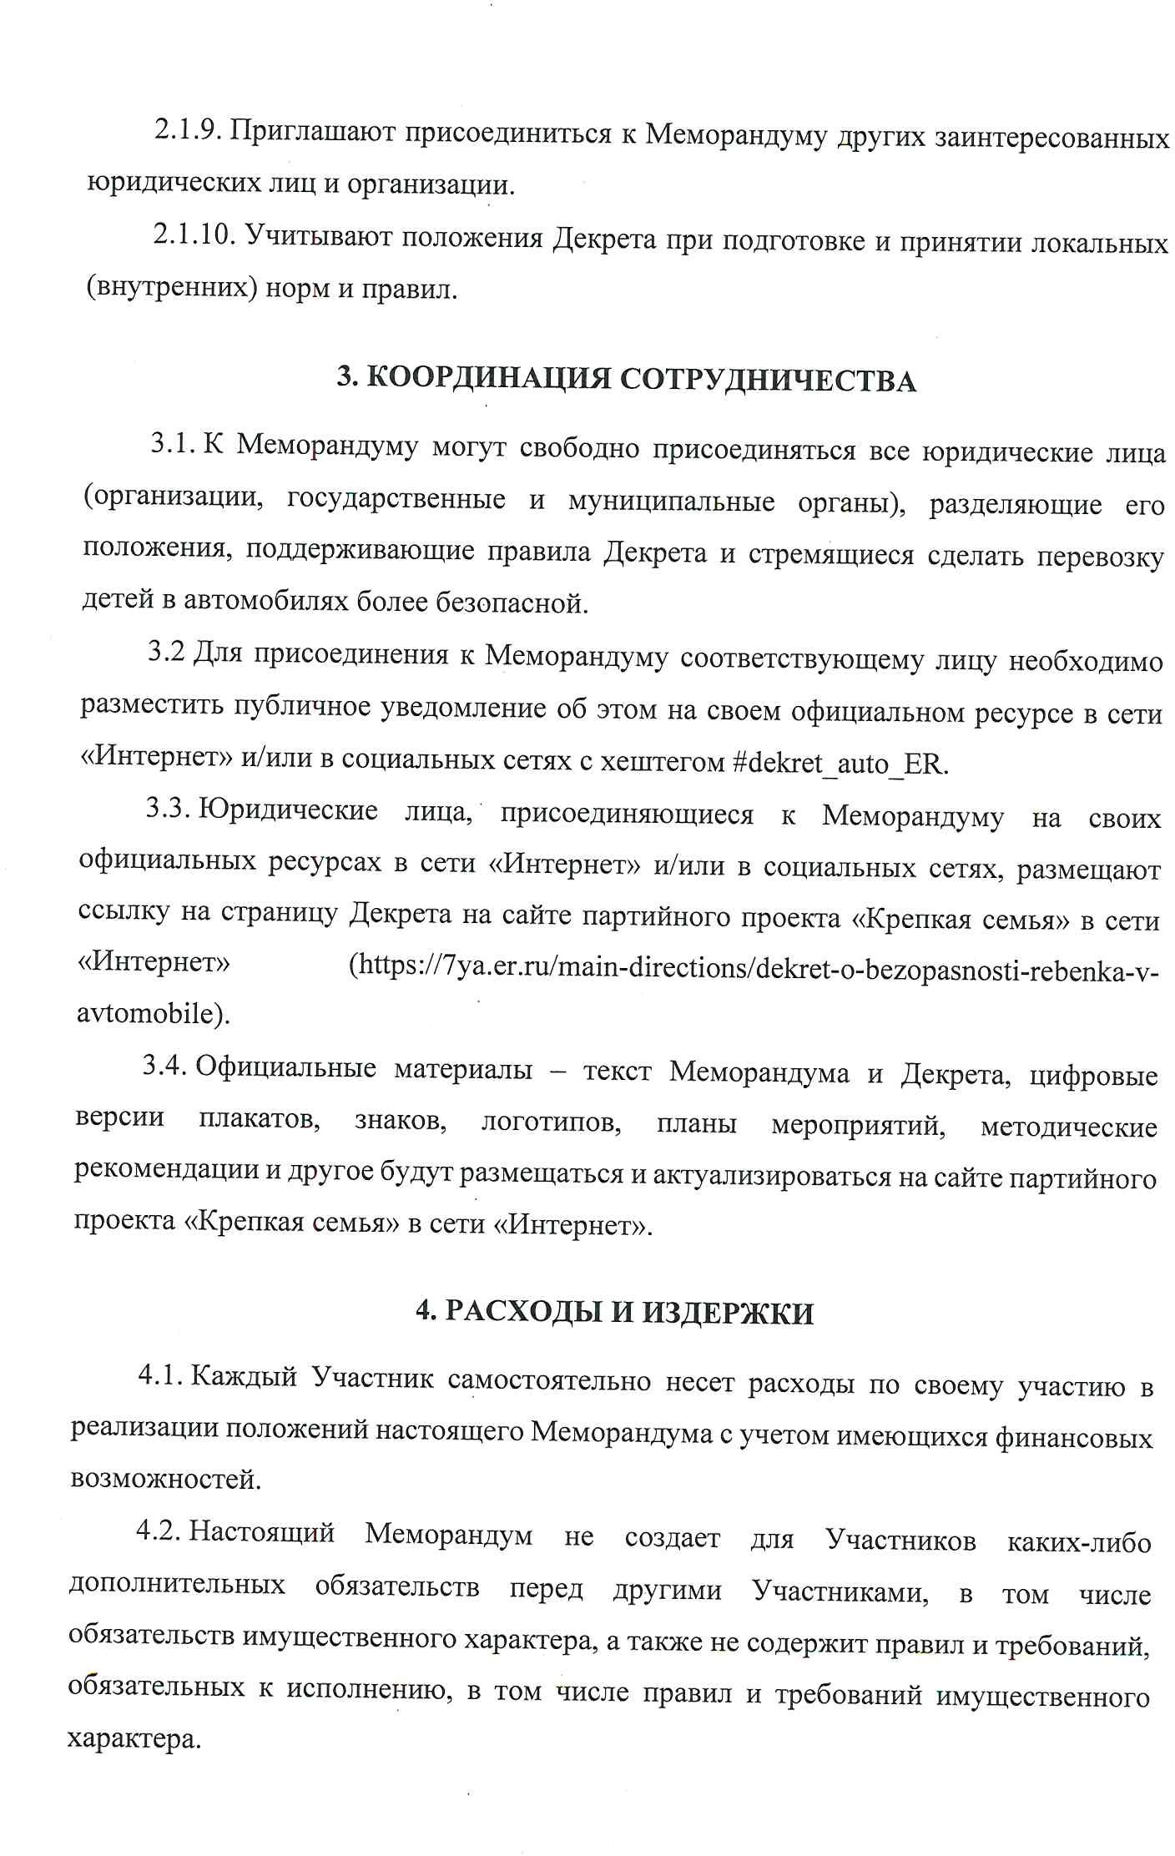

Приложение № 1 к Меморандуму о содействии гражданам в присоединении к Декрету о безопасной перевозке детей в автомобилях
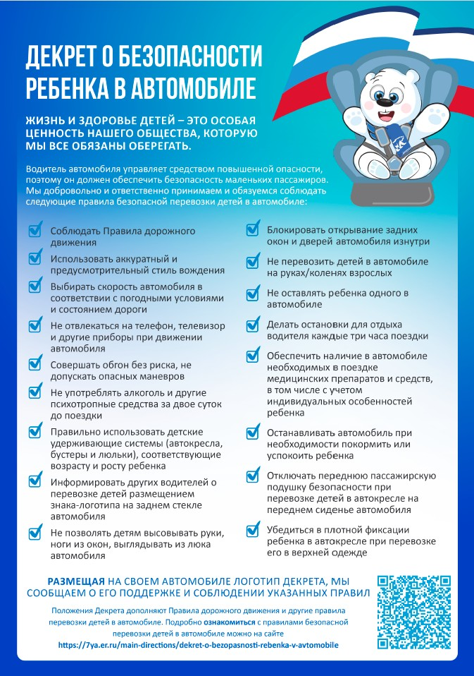

Приложение № 2 к Меморандуму о содействии гражданам в присоединении к Декрету о безопасной
перевозке детей в автомобилях
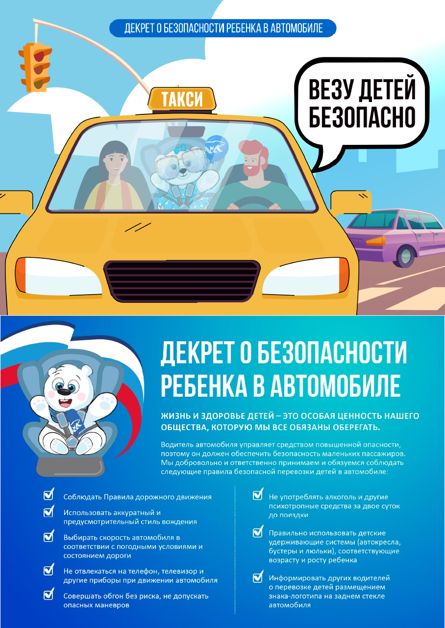

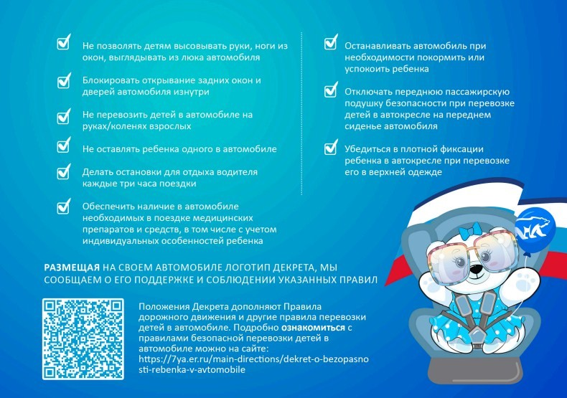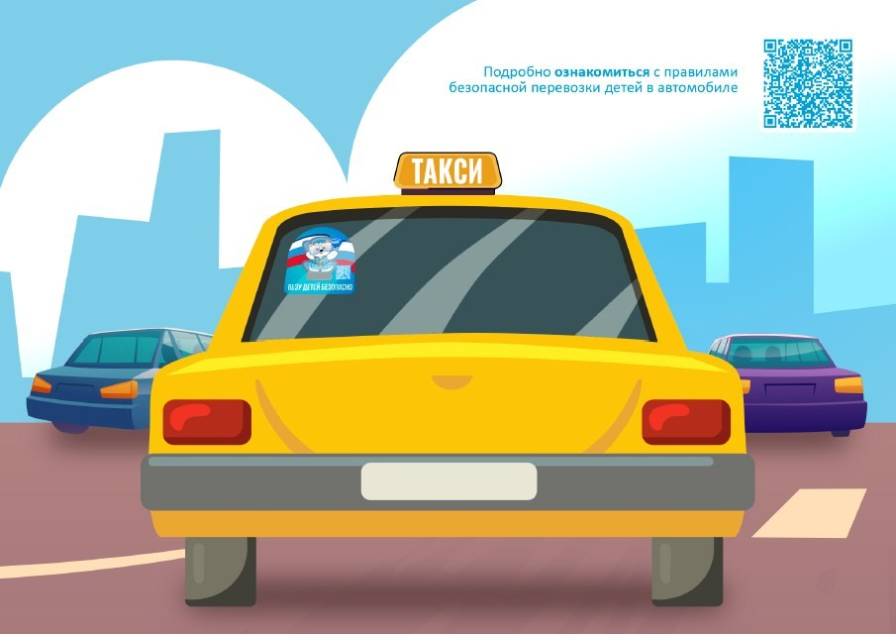

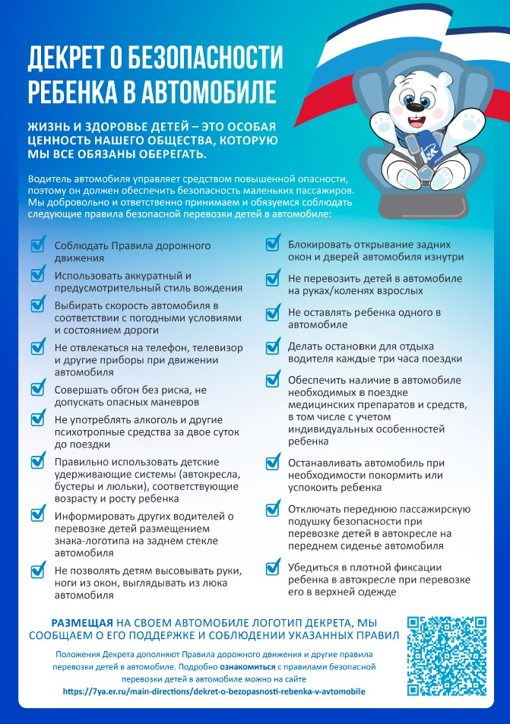

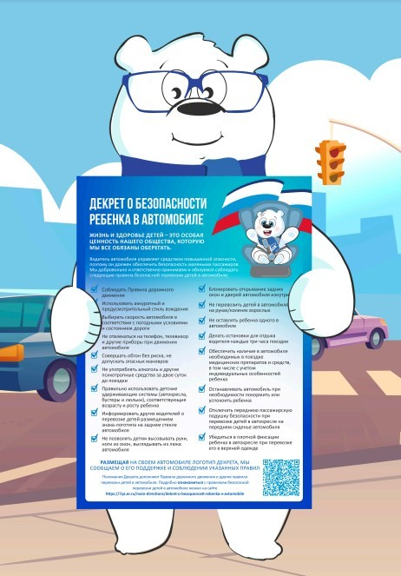

Приложение № 3 к Меморандуму о содействии гражданам в присоединении к Декрету о безопасной перевозке детей в автомобилях

